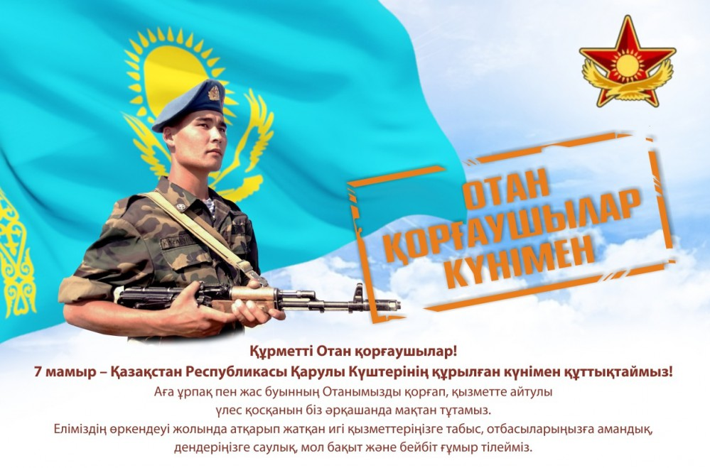

7 мамыр Отан қорғаушылар күніне арналған құттықтау

Құрметті, жігіттер, әріптестер! 7 Мамыр — Қазақстан Қарулы күштері күні. Жігіттерімізге амандық, денсаулық тілейміз. Еңселеріңіз биік, мерейлеріңіз үстем болсын. Отанға адал, елге қайырымды, отбасына мейірімді болыңыздар. Жүректеріңіз оттай лаулап, жандарыңыз әрдайым жас болсын. Қайратты, мақсатты болыңыздар. Еңбекте табыс, тілейміз. Таусылмайтын дәулет, арылмайтын бақыт тілейміз. Шаңырақтарыңыз биік, керегелеріңіз берік болсын. Әрдайым нәзік жандарға тірек болып, алақандағы гүлдеріңізді аялап жүріңіздер. Биік шыңдардан көрініңіздер! Өмірлік серіктеріңіздің сезімі өздеріңізге бұлақтай таза, сүттей ақ, періштедей пәк болсын. Баян батырдай батыл, Қозы көрпештей көрікті, Төлегендей сүйікті болыңыздар. Райымбектің батырлығын, Қабанбайдың батылдығын, Қарасайдың өткірлігін тілеймін.

